ນ້ອງ​ນ້ອຍ​ນັກຮຽນ​ໃນ​ເກນ​ອາຍຸ​ຢູ່​ເຂດ​ຊົນນະບົດ​ຫ່າງ​ໄກ​ສອກຫລີກ ​ໄດ້​​ເຂົ້າ​ໂຮງຮຽນ​ຢ່າງ​ທົ່ວ​ເຖິງ
​ໂດຍ: ສິນ​ນະຄອນ ອິນ​ທິລາດ

​ ເມື່ຶອ​ເວົ້າ​ເຖິງ​ຂະ​ແໜງ​ການ​ສຶກສາ ກໍ​ແມ່ນ​ຂະ​ແໜງ​ການ​ໜຶ່ງ​ທີ່ ທລຍ ກໍາລັງ​ພວມ​ສຸມ​ກໍາລັງ​ໃຫ້ການ​ຊ່ວຍ​ເຫລືອ​ຢູ່​ໃນ 10 ​ແຂວງ​ເປົ້າ​ໝາຍ ​ເຊິ່ງ​ໃນ​ນັ້ນ​ ​ໄດ້​ກວາ​ມ​ເອົາການກໍ່ສ້າງໂຮງຮຽນປະຖົມ ທີ່ນອນຢູ່ໃນແຜນພັດທະນາກຸ່ມບ້ານຂອງຫຼາຍບ້ານໃນ 5 ເມືອງເປົ້າໝາຍຂອງ ທລຍ ​ແຂວງ​ສະຫວັນ​ນະ​ເຂດ ທີ່​ໄດ້​ກໍ່ສ້າງ​ສໍາ​ເລັດ ແລະ ມອບໃຫ້ຊຸມຊົນ​ເປັນ​ຜູ້​ຄຸ້ມ​ຄອງ​ນໍາ​ໃຊ້ ຕັ້ງແຕ່ເລີ່ມເປີດສົກຮຽນໃໝ່ ໃນຕົ້ນເດືອນກັນຍາ 2013 ຜ່ານມານີ້ ເຊິ່ງມັນແມ່ນຜົນງານອັນຍິງໃຫຍ່ຂອງຊຸມຊົນໃນການວາງແຜນແບບມີສ່ວນຮ່ວມ, ​ເປັນ​ເຈົ້າ​ການ​ໃນ​ການຈັດ​ຕັ້ງ​ປະຕິບັດ​ໂຄງການ​ຍ່ອຍ ບໍ່​ວ່າ​ຈະ​ເປັນ​ການ​ສໍາ​ຫລວດ​ອອກ​ແບບ, ການ​ບໍລິຫານ​ຄຸ້ມ​ຄອງ​ເງິນ​ໂຄງການ​ຍ່ອຍ, ການຈັດ​ຊື້-ຈັດ​ຈ້າງ ຄັດ​ເລືອກ​ເອົາ​ບໍລິສັດ​ຮັບ​ເໝົາ​ກໍ່ສ້າງ ແລະ ການ​ຄຸ້ມ​ຄອງ​ໂຄງການ​ຍ່ອຍ​ໃຫ້​ມີ​ຄວາມ​ຍືນ​ຍົງ ທັງ​ໝົດ​ນັ້ນ ​ໄດ້ເຮັດໃຫ້ລູກຫຼານຂອງເຂົາເຈົ້າໄດ້ຮຳ່ຮຽນຢູ່ໃນຫ້ອງຮຽນຖາວອນ​ຫລັງໃໝ່.
ສໍາລັບຮອບວຽນທີ 9 ​ແລະ ທີ10 ຜ່ານມານີ້ ທລຍ ໄດ້ໃຫ້ການສະໜັບສະໜູນທຶນໃນການກໍ່ສ້າງໂຮງຮຽນຢູ່ໃນບ້ານເປົ້າໝາຍທັງໝົດຈຳນວນ 22 ຫຼັງ ເຊິ່ງໄດ້ນໍາໃຊ້ງົບປະມານທັງ​ໝົດ ຫຼາຍກວ່າ 8,252 ລ້ານກີບ ເຊິ່ງມີຈໍານວນບ້ານໄດ້ຮັບປະໂຫຍດຫຼາຍກວ່າ 25 ບ້ານ, ​ໃນ​ນັ້ນ ມີຈຳນວນນັກຮຽນໄດ້ເຂົ້າຮຽນ ຈຳນວນທັງໝົດຫຼາຍກວ່າ 1,500 ຄົນ.
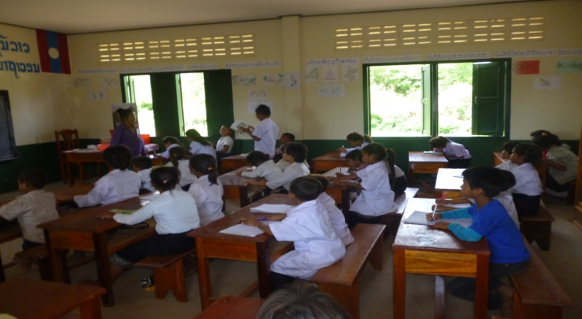
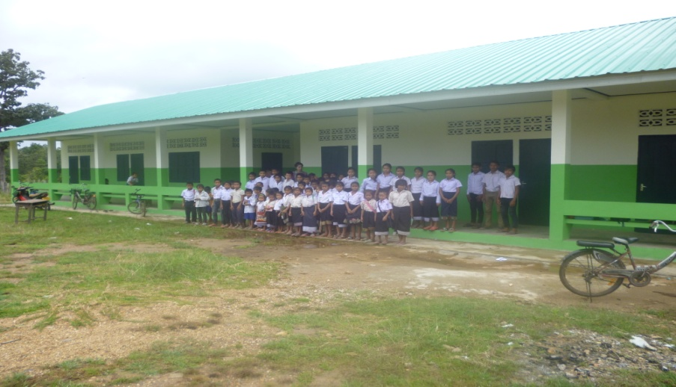
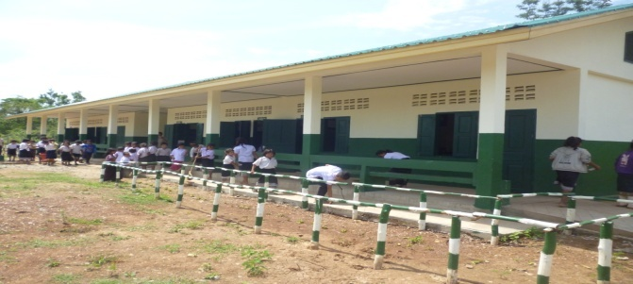
​ໂຮງຮຽນທັງ​ໝົດ​ເຫລົ່າ​ນັ້ນ ທີ່ ທລຍ ​ໄດ້​ໃຫ້ການ​ສະໜັບສະໜູນ​ໃນ​ການ​ກໍ່ສ້າງ​ນັ້ນ ​ໄດ້ເຮັດໃຫ້ພວກລູກຫຼານມີຄວາມດີອົກດີໃຈ ພ້ອມພຽງກັນໄປໂຮງຮຽນຢ່າງຫ້າວຫັນ. ບໍ່ວ່າແຕ່ນັກຮຽນເທົ່ານັ້ນ ຄູສອນເຊິ່ງແຕ່ກ່ອນເຄີຍສອນນັກ ຮຽນຢູ່ໃນຫ້ອງຮຽນເກົ່າ ເວລາຝົນຕົກກໍຮົ່ວ ເວລາລົມພັດມາກໍໜາວແຮງ ມີຄວາມສ່ຽງຕໍ່ອັນຕະລາຍ ບໍ່ມີຄວາມໝັ້ນອົກໝັ້ນໃຈໃນການສິດສອນ​ນັກຮຽນ ບໍ່ພຽງເທົ່ານັ້ນ ບາງບ້ານຍັງໃຊ້ຮົ່ມໄມ້ເປັນບ່ອນຮຽນ ມາ​ຮອດ​ປະຈຸ​ບັນ ເຂົາເຈົ້າໄດ້ຮຽນ​ໃນໂຮງຮຽນຫລັງໃໝ່. ແຕ່ສິ່ງທີເຂົາເຈົ້າພູມໃຈບໍ່​ນ້ອຍ​ໜ້າກວ່າ ການໄດ້ຮັບຫ້ອງຮຽນໃໝ່ນັ້ນ ກໍ​ຄືໝາກຜົນຂອງການມີສ່ວນຮ່ວມໃນການໃຊ້ສິດໃຊ້ສຽງຂອງພໍ່ແມ່ປະຊາຊົນໝົດ​ທຸກ​ຄົນ​ພາຍ​ໃນ​ບ້ານ ​ເຂົ້າ​ໃນ​ການວາງແຜນພັດທະນາບ້ານ ໃນ 2 ປີຜ່ານມາ ແລະ ແຜນດັ່ງກ່າວນັ້ນມັນໄດ້ກາຍເປັນຄວາມຈິງ ພວກເຂົາເຈົ້າ ​ໄດ້​ພາກັນເອົາ​ໃຈ​ໃສ່ໃນການປົກປັກຮັກສາ​ແລະຄຸ້ມຄອງນຳໃຊ້ໃຫ້ໄດ້ນຳໃຊ້ຢ່າງຍາວນານກຸ້ມຄ່າການລົງທຶນ.

